**小动物光声超声成像-心脏功能**

1. **左心室收缩功能**
2. 左室长轴（PSLA）
3. 平台位置：稍向动物右侧倾斜
4. 探头位置：探头臂向动物左侧倾斜45度; 探头从平行小鼠身体长轴方向，逆时针旋转35度。

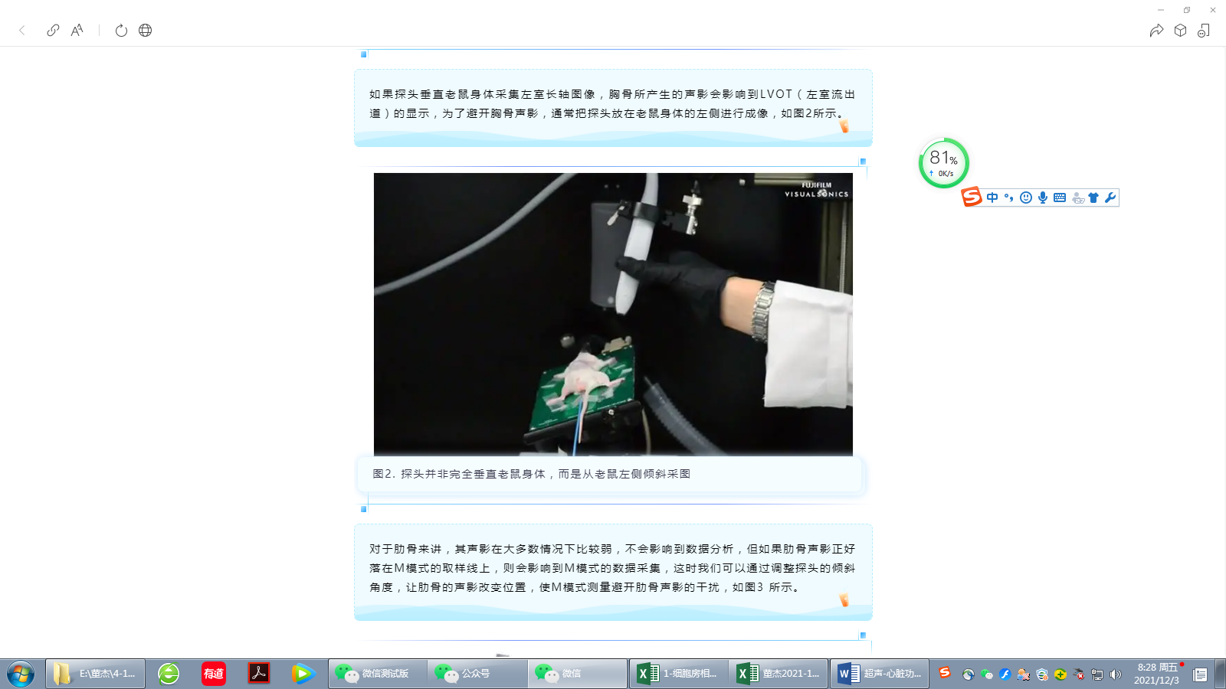

1. 测量模式1：B-mode

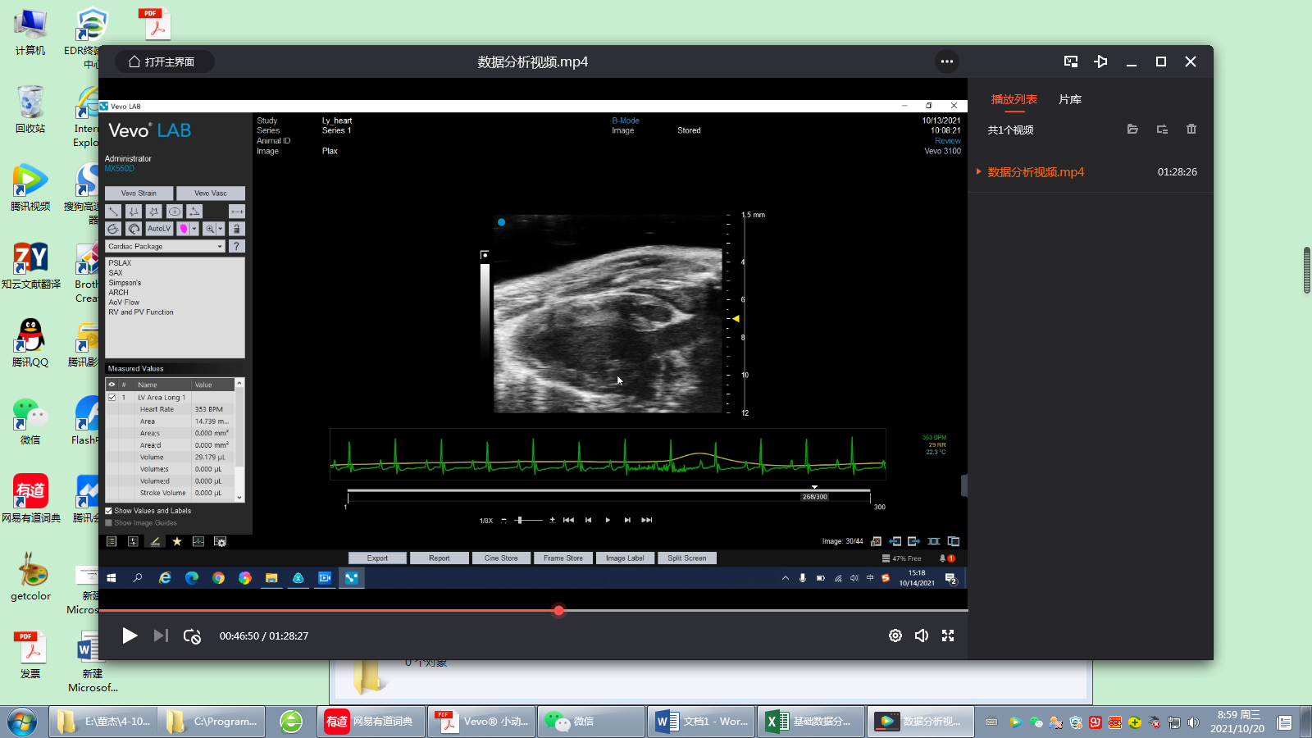

1. **心尖出现**
2. **流速道通畅，呈管道状**
3. **心尖和流速道处于同一水平线上**

数据分析（画出舒张末期和收缩末期的心室轮廓）

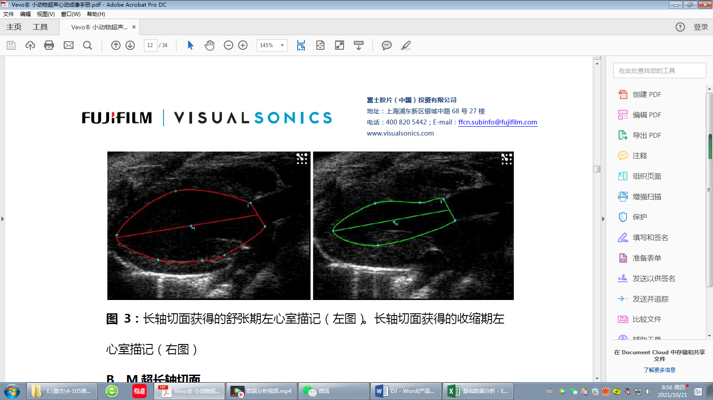

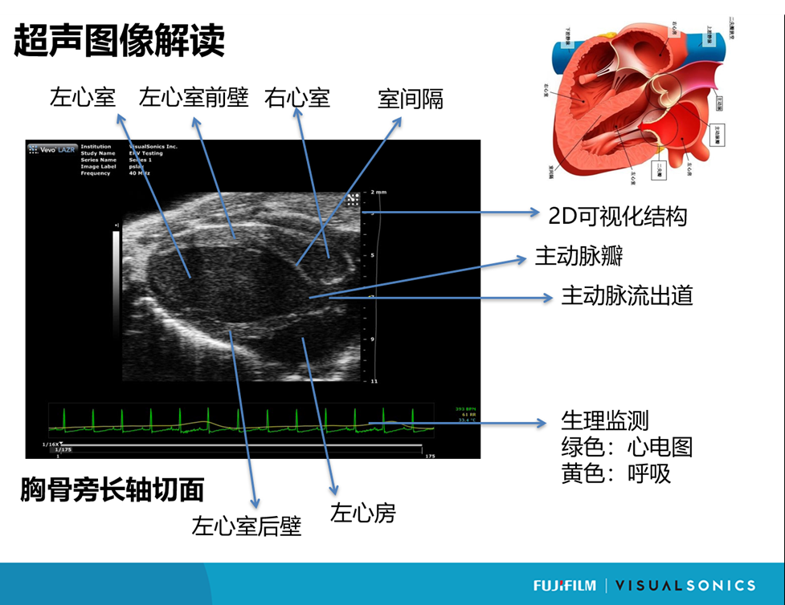

1. 测量模式2：M-mode

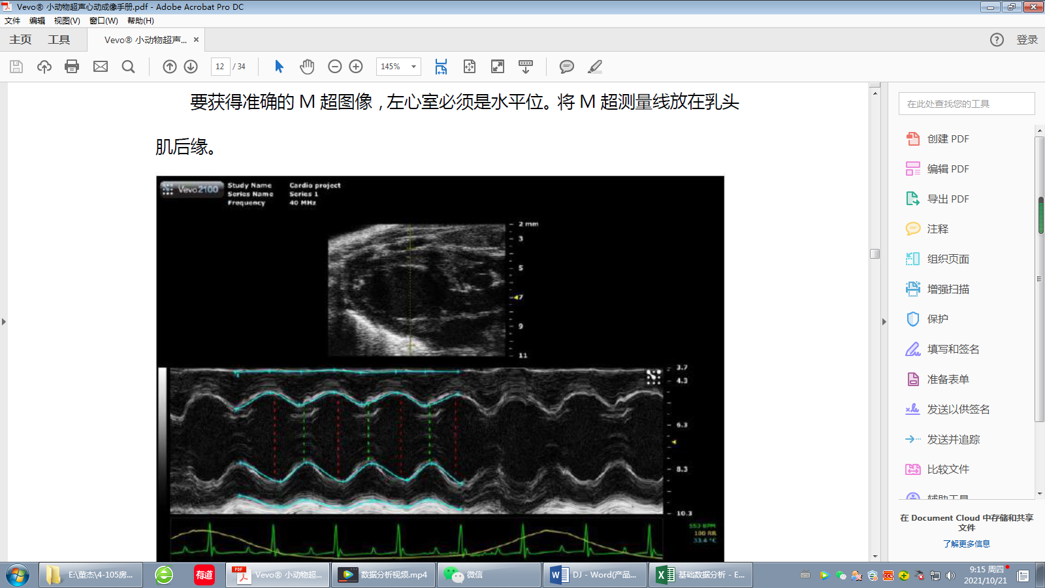

数据分析（描出心室前后壁轮廓，如上图所示）

（5）可得到数据

* 心脏结构：

舒张末期和收缩末期的左心室后壁厚度（LVPW;d，LVPW;s）

舒张末期和收缩末期的左心室前壁厚度（LVAW;d，LVAW;s）

舒张末期和收缩末期的左心室内径（LVID;d，LVID;s）

舒张末期和收缩末期的室间隔厚度（IVS;d，IVS;s）

* 左心室收缩功能参数：

舒张末期和收缩末期心室面积（Area;d，Area;s）

舒张期和收缩期容积（Volume;d，Volume;s）

射血分数（Ejection Fraction）

缩短分数（Fractional Shortening）

心输出量（Cardiac Output）

每搏输出量（Stroke Volume）

左心室质量（LV Mass）

1. 左室短轴（SAX）
2. 平台和探头位置：在找到长轴的基础上，顺时针转动探头90度。
3. 测量模式1：B- mode

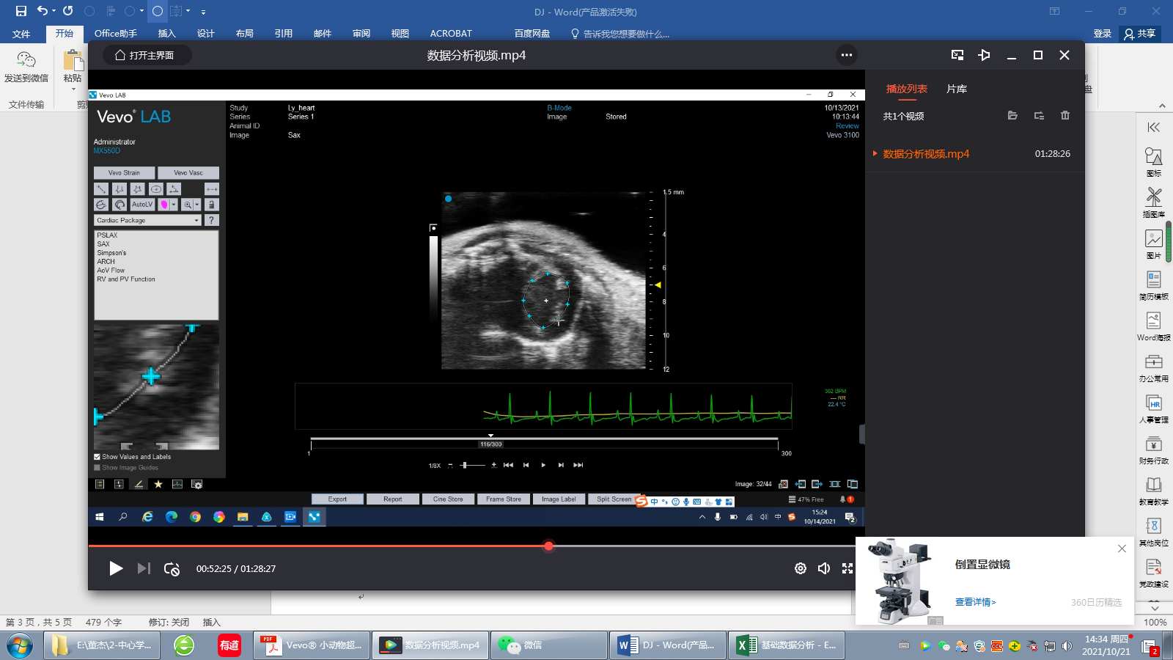

数据分析：（画出舒张末期和收缩末期的心内膜轮廓，上图、下图）

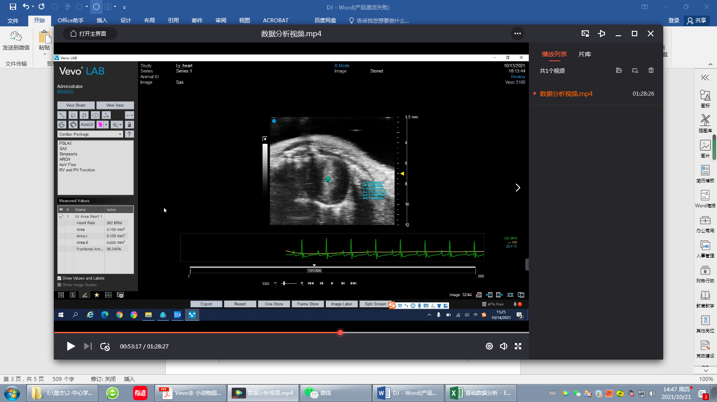

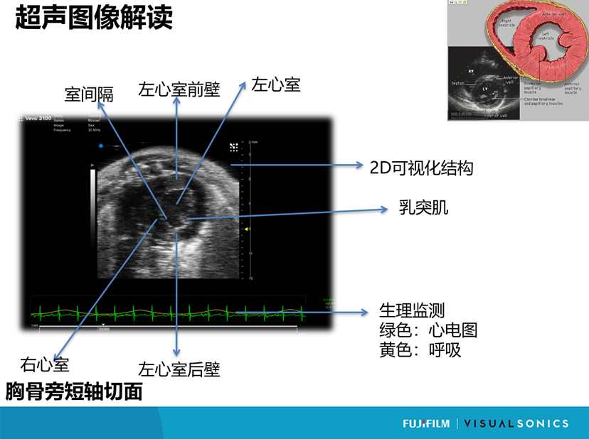

可得到数据：

1. 测量模式2：M- mode(测量线放在室腔最大处或者乳头肌收缩处)

可将收缩末期，测量图像中有乳头肌出现作为测量标准

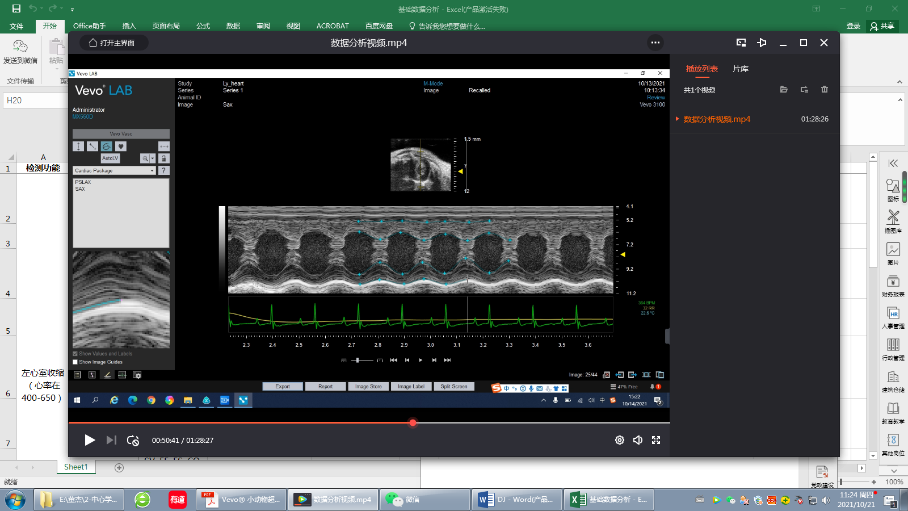

1. 数据分析（描出心室前后壁轮廓，如上图所示）

（4）可得到数据

* 心脏结构：

舒张末期和收缩末期的左心室前壁厚度（LVAW;d，LVAW;s）

舒张末期和收缩末期的左心室后壁厚度（LVPW;d，LVPW;s）

舒张末期和收缩末期的左心室内径（LVID;d，LVID;s）

* 心功能参数：

舒张末期和收缩末期左心室面积（Area;d，Area;s）

舒张末期和收缩末期左心室容积（Volume;d，Volume;s）

射血分数（Ejection Fraction, EF）

缩短分数（Fractional Shortening, FS）

心输出量（Cardiac Output, CO）

每搏输出量（Stroke Volume, SV）

左心室质量（LV Mass）

面积变化率（Fractional area change, FAC）

1. **左心室舒张功能（四腔心）**
2. 平台和探头位置：

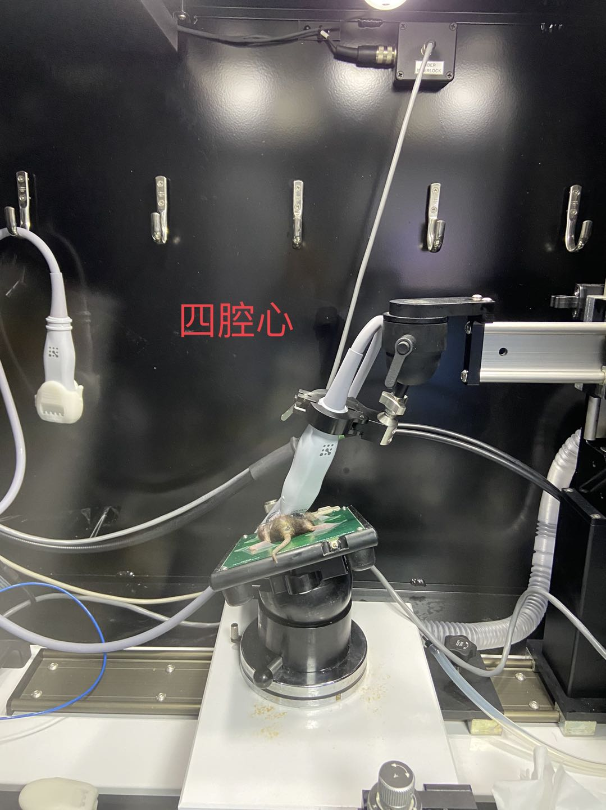

1. **平台位置：平台水平后，下压动物头部方左边平台至底部**
2. **探头位置：倾斜探头角度，探头臂朝向操作者，探头臂倾斜角度与平台倾斜角度相似，从心尖向下拍**

1. 测量模式1：PW-mode（在C模式下找到血流穿过二尖瓣（血流从左心房到左心室），然后在PW模式将取样容器至于二尖瓣拍摄，如下图）

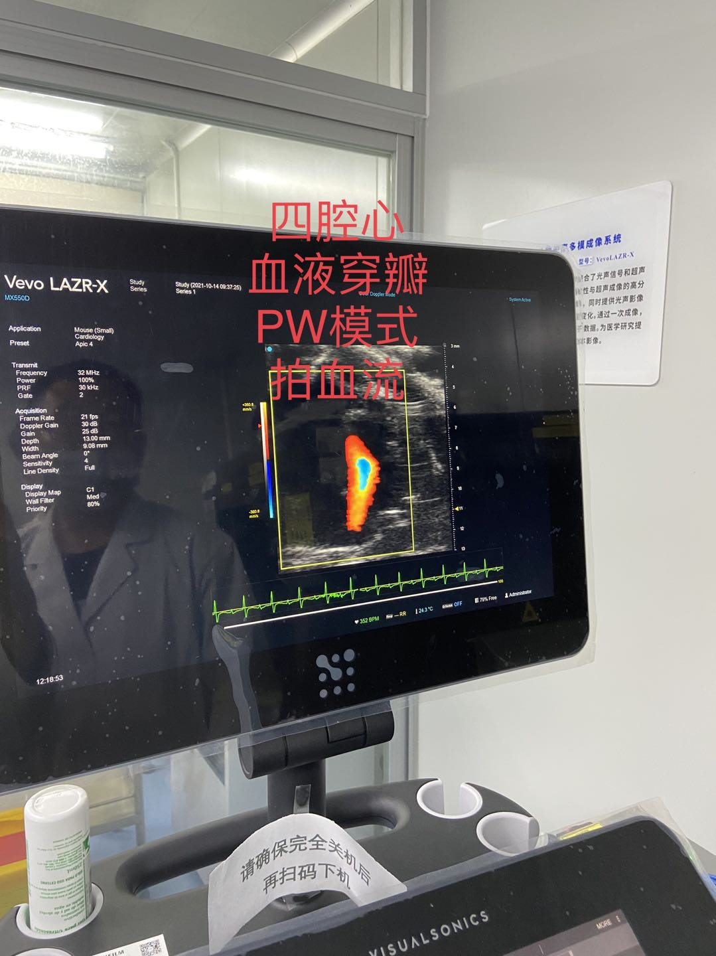

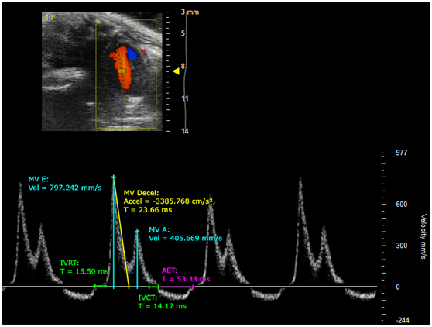

在脉冲多普勒下，可见二尖瓣血流的特征双峰波谱，第一个峰为心室舒张的被动充盈（早期[E]波），第二个峰为心房收缩的主动充盈（心房[A]波）。

1. 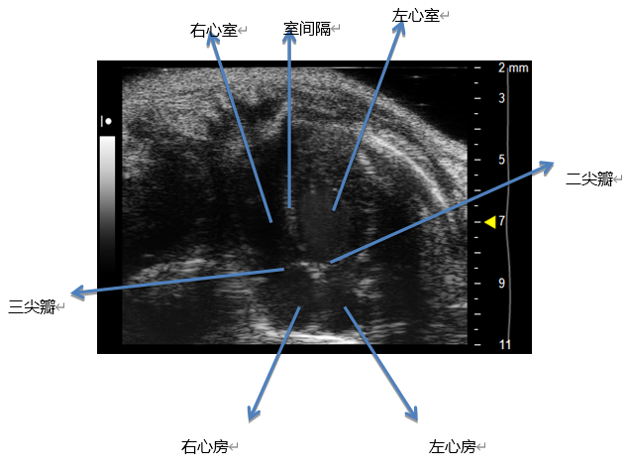四腔心切片视图
2. 可得到数据

二尖瓣等容舒张和收缩时间（IVRT，IVCT），舒张早期血流充盈和心房收缩期血流峰值（Peak E，Peak A），二尖瓣血流速度时间积分（VTI），主动脉射血时间（AET），二尖瓣减速时间（MV Decel）

1. 测量模式2:组织多普勒（T-mode）（调节动物位置，至出现轮廓最清楚时，将取样容器放置于二尖瓣）

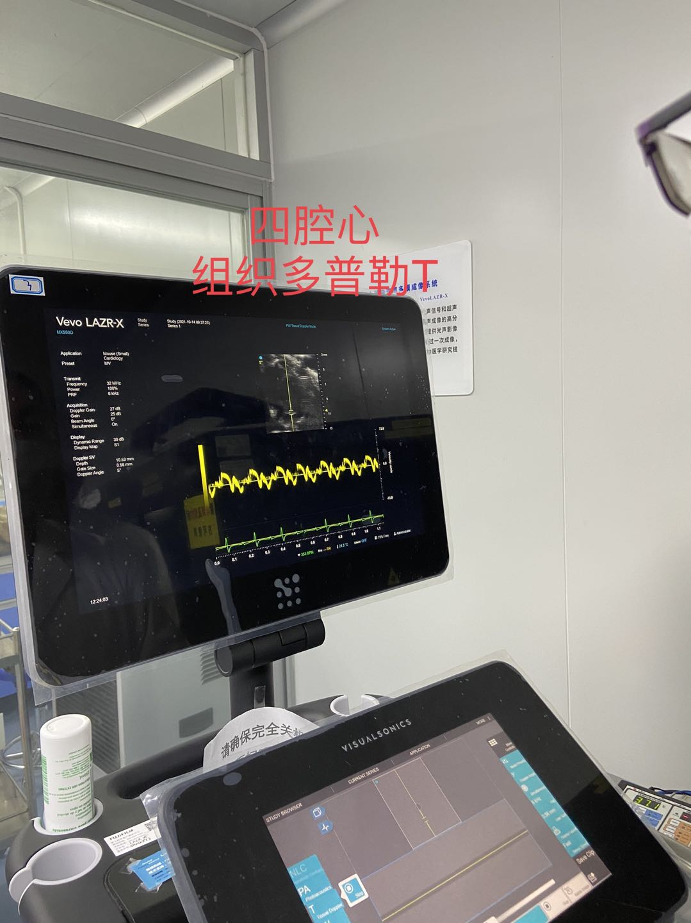

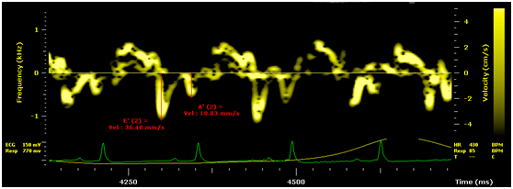

  组织多普勒成像来测量心肌（二尖瓣）运动速度。取样容积标记为室间隔处二尖瓣瓣膜，获得的波谱用来测量参数E'，A'.

1. 可得到数据

**测量E’峰和A’峰，通过E’/A’比值可以评估心肌健康程度。**

注意事项: **图像获取过程中,小鼠心率350-400，如果超过400能看到E/A分开更好）**

1. **右心收缩**
2. 肺动脉(短轴)
3. 平台和探头位置：在左心短轴的基础上，将探头朝向老鼠头部侧移动，将会看到左室流出道出口，可以观测到左右两个肺动脉分支（呈人字形）
4. 测量模式：PW-mode（在C模式下找到流速最快的位置，然后切换为PW模式测量血流速度，虚线与血流方向一致）

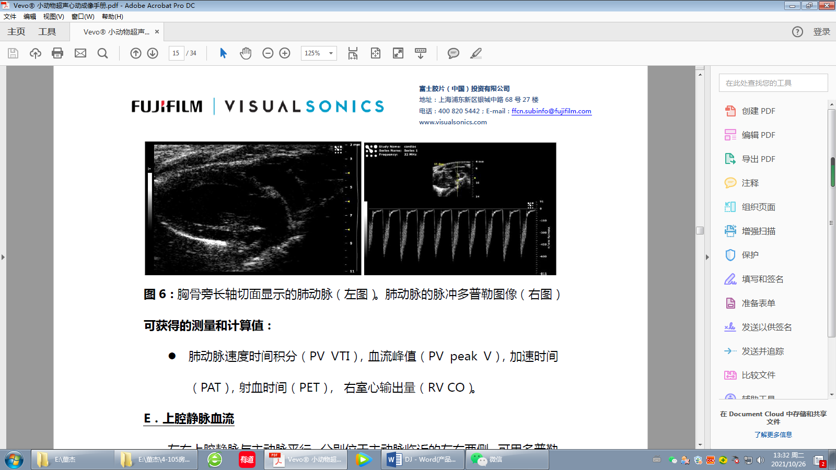

1. 肺动脉（长轴切面）
2. 平台和探头位置：在左心长轴的基础上，顺时针旋转探头（大概与身体长轴平行），将在主动脉流速道看到多出来的一根血管（从上往下）。
3. 测量模式：PW-mode（在C模式下找到流速最快的位置，然后切换为PW模式测量血流速度）

可获得数据和计算值同肺动脉短轴数据

3.3右心

平台和探头位置：

在小鼠胸部涂上耦合剂，将成像平台向右侧倾斜，倾斜到最大角度。探头切迹朝向动物下颌；稍微顺时针旋转探头可有助于优化图像（右心切面是经调整的胸骨旁右侧切面）。点击B模式，进行图像采集。

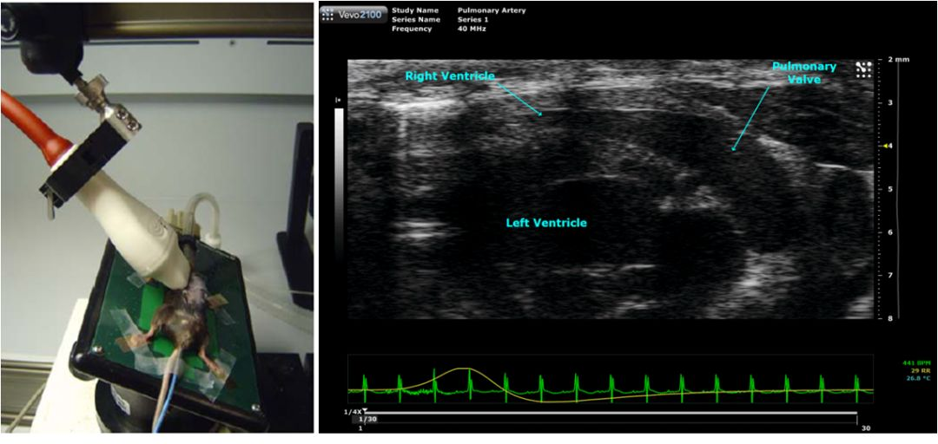当找到右心切面（月牙形状）后，将系统B模式换成M模式，将取样线放在右心中间部位，进行运动模式数据采集，在该模式上我们可以得到右心游离壁厚度（RVFW）和舒张末期右心内径（RVID-d），均量测三次（三个心动周期）。

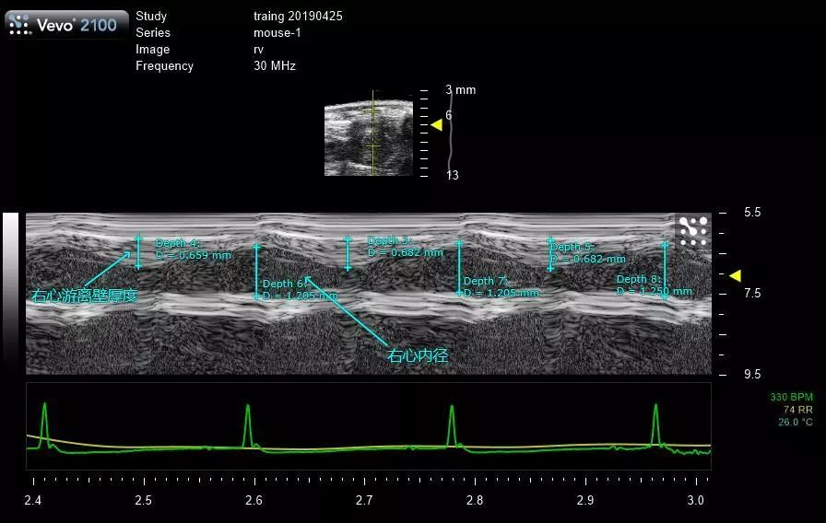

1. **主动脉弓**

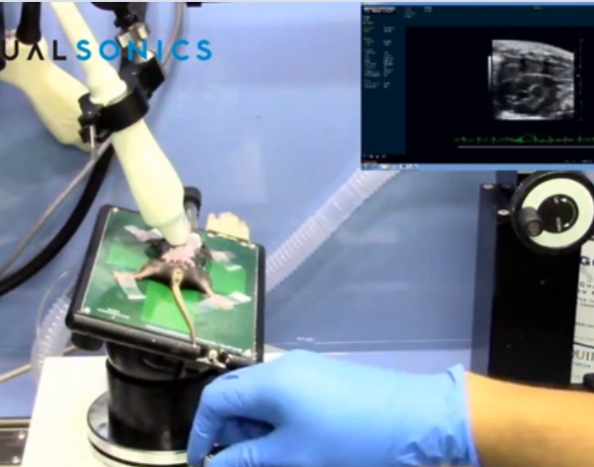

j

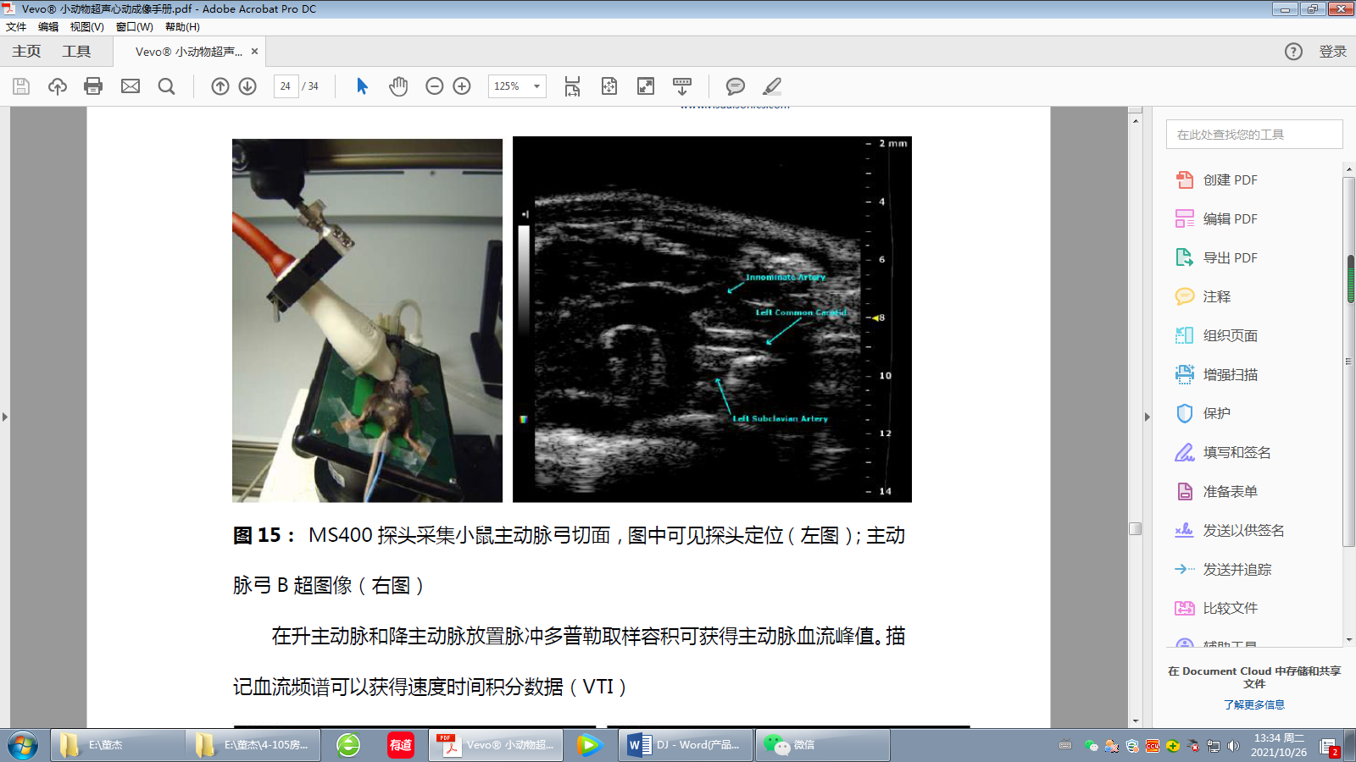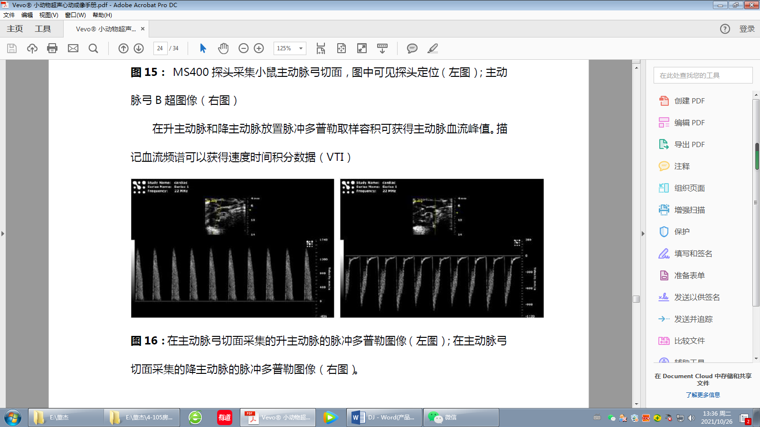

**五、主动脉血流（流速道血流）**

1. **平台和探头位置：在长轴的基础上，调整平台至小鼠“头上脚下”的位置，探头角度与长轴类似，然后找到长轴的图像（如下图所示）**

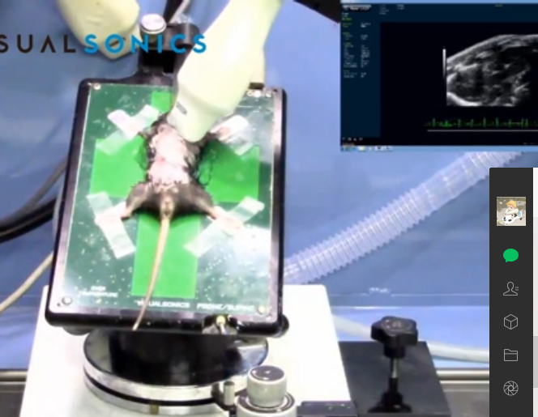

**在长轴的基础上调节至如图位置，是为了让主动脉血流和探头成一定角度，用于在PW模式下血流测定。**

1. **测量模式：PW-mode（在C模式下找到流速最快的位置，然后切换为PW模式测量血流速度；或者用PW模式测量主动脉瓣处的血流速度）**

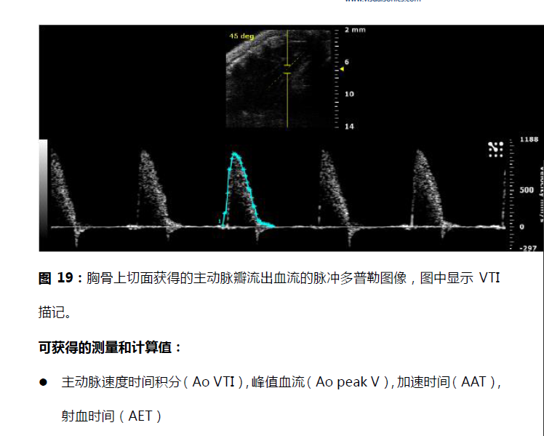

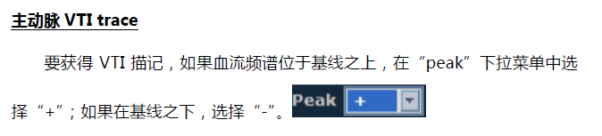

1. **颈动脉**

**平台和探头位置：平台水平。探头垂直小鼠颈部**

1. **腹主动脉**

**平台和探头位置：平台水平。探头垂直小鼠身体长轴，从剑突位置找到肝脏切面，**